Методическая разработка подгруппового логопедического занятия по коррекции аграмматической дисграфии c учащимися

младшего школьного возраста

Тема: Основные признаки однокоренных слов.

Лексическая тема: Лес.

Цели:

1. Познакомить детей с родственными и однокоренными словами.

2. Учить выделять корень слова и подбирать родственные слова.

3. Развивать навыки словообразования.

4. Совершенствовать навык звукобуквенного анализа и синтеза.

5. Обогащать словарь детей по лексической теме «Лес».

Оборудование:

«Чудо-дерево», изображения деревьев, грибов, следов животных,

Карточки для индивидуальной работы.

1. Организационный момент:

-Здравствуйте ребята. Сегодня на занятии мы отправимся в путешествие. Отгадайте загадку. Весной одевается, осенью раздевается *(Это лес)*. Мы отправляемся в лес.

2. Введение в тему:

-Как назовём маленький лес? ЛЕСОК.

-Как называют лесного сторожа? ЛЕСНИК.

-Как называют ученого, который занимается разведением леса, думает о том, как сохранить лес? ЛЕСОВОД.

-Про что можно сказать ЛЕСНАЯ? ЛЕСНАЯ тропинка.

-ЛЕС, лесник, лесок, лесная, лесовод. Все эти слова разные, но они родственники.

-Что повторяется в каждом слове? ЛЕС.

-Общая часть однокоренных слов – это КОРЕНЬ.

3. Объявление темы урока.

-Сегодня мы будем говорить о главной части слова, о корне.

-Всё на свете из чего-нибудь состоит. Облака из множества водяных капелек, лес - из деревьев. Речь состоит из предложений, а предложения из слов. Слова сделаны из своего строительного материала. И каждый из кирпичиков вносит в слово свою часть смысла.

Корень – слово многозначное. Где в жизни вы уже встречались с этим словом?

Корень – это подземная часть растений, внутренняя часть зуба, волоса, ногтя. У всех этих слов общее значение – они важная часть своих предметов. А мы будем говорить о корне как о части слова.

4. Работа с наглядным материалом.

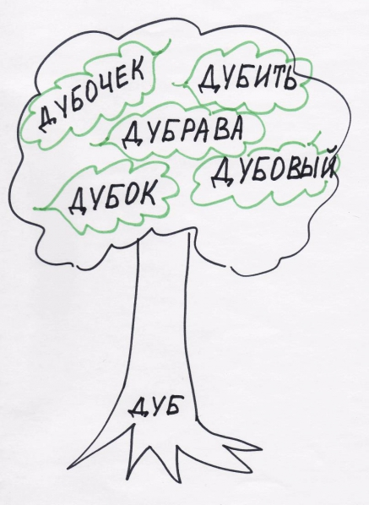

-Много-много лет тому назад появилось одно слово. Нашли его люди и думают: «Что с ним делать»? А слово это и говорит: «Посадите меня и я разрастусь в большое красивое дерево».

-Посадили люди дерево и стало оно расти. Сначала один росток пустило, потом второй, третий. Много ростков появилось от этого слова. Все они на него похожи, но и своё в каждом есть. Вот такое дерево выросло!

-Прочитайте внимательно слова, посмотрите, может быть, вы мне сами назовёте общую часть этих слов, из которой выросли все эти слова?

-Дуб, дубок, дубить, дубовый, дубрава. Записываем эти слова в тетради, выделяем корень дугой.

-Корень - это главная часть слова, в корне заключен смысл слова, от него растут другие слова.

5. Нахождение однокоренных слов.

-Посмотрите, с какого дерева упал этот листочек? Это лист берёзы. А это – лист осины. С какого дерева упала эта ветка? Это ель.

*Задание:* У вас на столах карточки со словами. Прочитайте внимательно и найдите однокоренные слова. Прикрепите свои слова на листочки.

*Ельник, подосиновик, берёзовый.*

*Осинка, березняк, ёлочка.*

*Берёзка, осинник, еловый,*

*Подберёзовик, ёлочные, осиновый, ослик.*

*Дети по очереди прикрепляют свои слова.*

-Прочитайте родственные слова. Почему эти слова являются родственными?

-Подставьте однокоренные слова в словосочетания.

Стройная…

Густой…

Молодая…

… .лист

-Все ли слова в каждом столбике одинаковые по смыслу?

-Слово «ОСЛИК» – лишнее. Однокоренные слова имеют общий корень и одинаковое значение, смысл. Корень в однокоренных словах пишется одинаково.

-А чтобы лишнему слову не было скучно, подберём ему однокоренные слова,

-Запишем их, корень выделим. ОСЛИК, ОСЁЛ, ОСЛИНЫЙ.

6. Физминутка.

Я буду читать однокоренные слова к словам САД и ГРИБ. Если прозвучит слово с корнем ГРИБ, вы садитесь, если с корнем САД, встаёте.

САД, РИБОЧЕК, ГРИБНИК, САДОВЫЙ, САДОВНИК, САДИК, ГРИБНОЙ, САДОЧЕК, ГРИБОК.

7. Дифференциация слов с одинаковым корнем и родственных слов.

-Посмотрите, как много грибов можно собрать в нашем лесу. Что же это за грибы?

-Наш первый гриб растёт в сосновом лесу-бору. И корень этого слова такой же, как в слове БОР, БОРОВИК – это самый вкусный и ценный гриб. Этот гриб растёт только в берёзовых или смешанных с берёзой лесах. Корень этого слова такой же, как в слове БЕРЁЗА, ПОДБЕРЁЗОВИК. У третьего гриба необычная шерстисто-мохнатая шляпка.

-Шерсть в старину называлась ВОЛНА. Наш гриб - волнушка.

-Четвёртый гриб с красной шляпкой растёт в лиственных, хвойных лесах, не всегда рядом с осиной. Но корень в этих словах общий – ПОДОСИНОВИК.

-В нашей корзинке только съедобные грибы. Посмотрите в ваши корзиночки, нет ли лишних грибов, не родственных слов.

*ЛИСЁНОК, ЛИСТ, ЛИСА*

*ГОРА, ГОРЕ, ГОРНЫЙ*

*МЕДОВЫЙ, МЕДОК, МЕДНЫЙ*

*КОРЕНЬ, КОРНЕВОЙ, КОРЖИ*

*БЕЛКА, БЕЛЕНЬКИЙ, БЕЛИТЬ*

*СЕМЯ, СЕМЕЧКО, СЕМЬЯ*

8. Развитие навыков словообразования.

-В лесу живёт много животных. Отгадайте, какие животные оставили эти следы? (на картинке – следы животных) .

-В названии этого животного 4 звука, 4 буквы, третий звук «Л». ВОЛК.

-В названии этого животного 4 буквы, 3 звука, третий звук «Сь». ЛОСЬ.

-В названии этого животного 7 букв, 6 звуков, третий звук «Д», четвёртый «Вь». МЕДВЕДЬ.

-В названии этого животного 4 буквы, 5 звуков, третий звук «Й», четвёртый «А». ЗАЯЦ.

*Задание:* соберите всю семью. Подберите однокоренные слова, обозначающие маму, папу и детёныша.

Волк, волчиха, волчонок.

Лось, лосиха, лосёнок.

Медведь, медведица, медвежонок.

Заяц, зайчиха, зайчонок.

9. Итог занятия.

Что же такое КОРЕНЬ (общая часть однокоренных слов)

Как пишется корень в однокоренных словах? Одинаково.